**Cách cấu hình tài khoản thư Gmail gửi thông báo trong Zabbix**

**Phần 1. Sơ đồ quy trình cấu hình Email Gmail/MSO365 trong Zabbix**

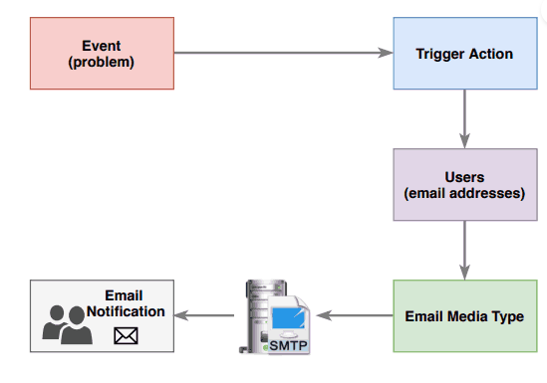

Google không hề nói chính xác 2 bước sau cho chúng ta hoặc viết rõ những thay đổi bảo mật từ 2022 đến giờ:

1. Bạn phải bật xác thực 2 yếu tố và tạo mật khẩu ứng dụng cho gmail (mật khẩu dài 16 ký tự).
2. Thêm mật khẩu này vào cấu hình zabbix gmail và sẽ hoạt động trở lại với cảnh báo qua email.

**Khâu điều chỉnh lại phần bảo mật trên tài khoản Gmail:**

Tôi đã thực hiện các bước này ngày hôm qua và nó hoạt động tốt.

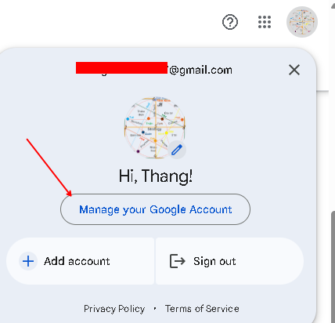

**Truy cập mục Security Tab:** <https://myaccount.google.com/security?rapt=>

**Lưu ý:**

* Để có được tính năng APP Password thì chúng ta phải đổi mật khẩu thành dạng có độ dài 16 ký tự.
* Phải bật cấu hình 2-Step verification qua thiết bị xác thực thứ 2 trở lên.

**Tham khảo phản hồi của support**: <https://support.google.com/mail/thread/267471964/app-password-not-listed-as-an-available-option?hl=en>

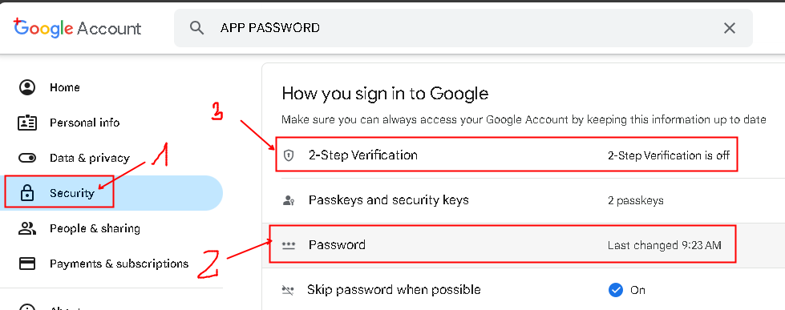

**Bước** **1. Đổi mật khẩu cho chính tài khoản gmail có độ dài 16 ký tự**

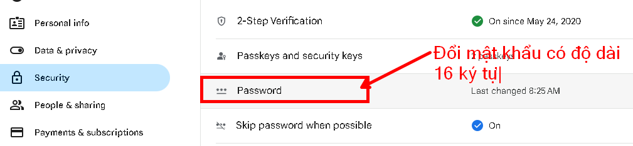

* Đã đổi thành công mật khẩu tài khoản gmail (mật khẩu dài 16 ký tự).

**Bước 2. Bật tính năng xác thực 2 yếu tố từ mục 2-Step Verification:**

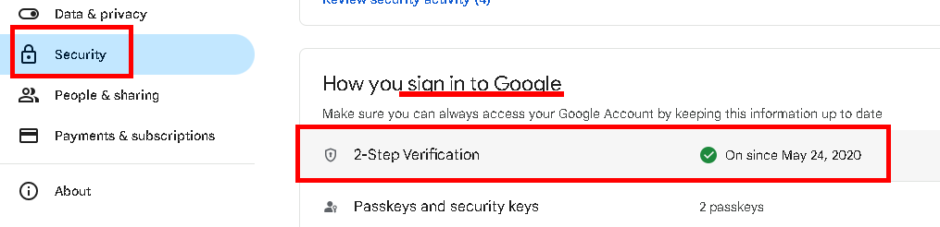

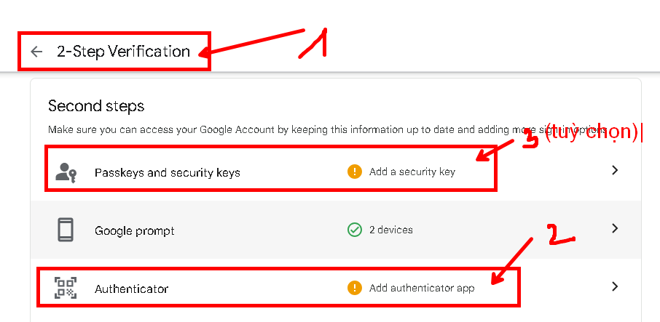

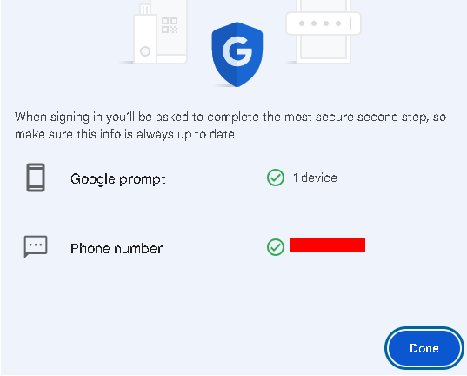

* Chúng ta đã bật xác thực 2 yếu tố “2FA” thành công.

**Bước 3. Sau khi Turn on 2-Step Verification và Change password dài 16 ký tự cần tạo App Password:**

Truy cập vào trang <https://myaccount.google.com/apppasswords>

hoặc vẫn ở màn Security Tab nhập ký tự ỏ mục search: **APP PASSWORD**

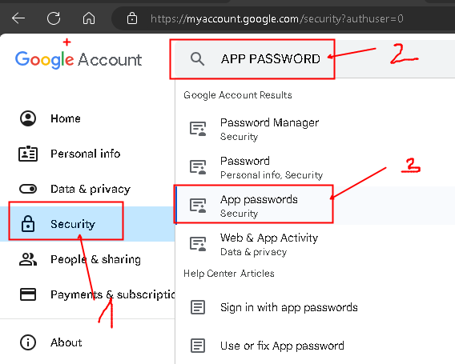

* Cửa sổ mới hiện ra khi click vào App passwords

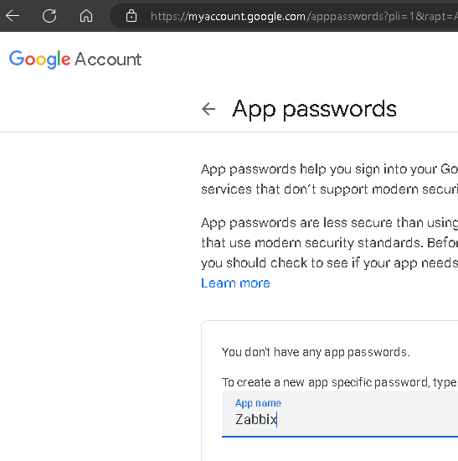

* Đặt tên cho App name: ví dụ: Zabbix

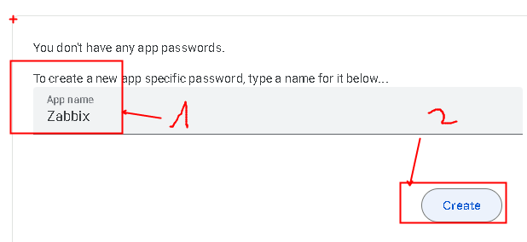

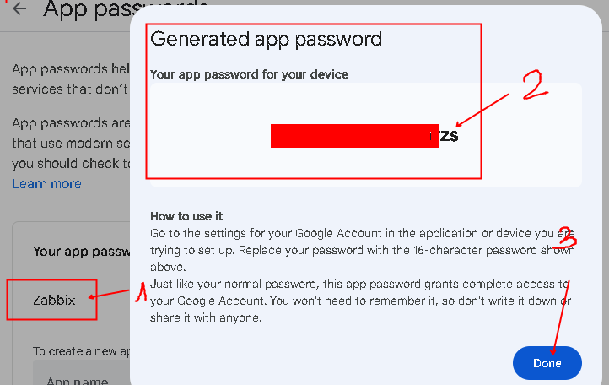

**Lưu ý: mật khẩu này chỉ có giá trị với 16 ký tự (cần xoá những ký tự trống ở giữa 4 cụm ký tự đó trước khi dùng).**

**Phần 2. Quay lại mục Media Type cấu hình Admin trong Zabbix 6.x/7x**

* Ở **Navigator menu**: Alerts >Media types > Chọn mẫu **Email** để lưu mới cấu hình gửi email.
* Nội dung khai báo như sau:
  + **Name**: Email
  + **Type**: Email
  + **SMTP** **server**: smtp.gmail.com
  + **SMTP** **server** **port**: 587
  + **SMTP** **helo**: smtp.gmail.com
  + **SMTP** **email**: <địa chỉ gmail của bạn>@gmail.com
  + **Connection** **security**:STARTTLS
  + **Authentication**: Username and password
  + **Username**: <địa chỉ gmail của bạn>@gmail.com
  + **Password**: <Mật khẩu nhập từ 16 ký tự đã được khởi tạo ở mục App Name your password>
  + **Message** **format**: HTML/Plain text
  + **Description**: Test ABC

**Bước 1. Điền cấu hình tài khoản Gmail**

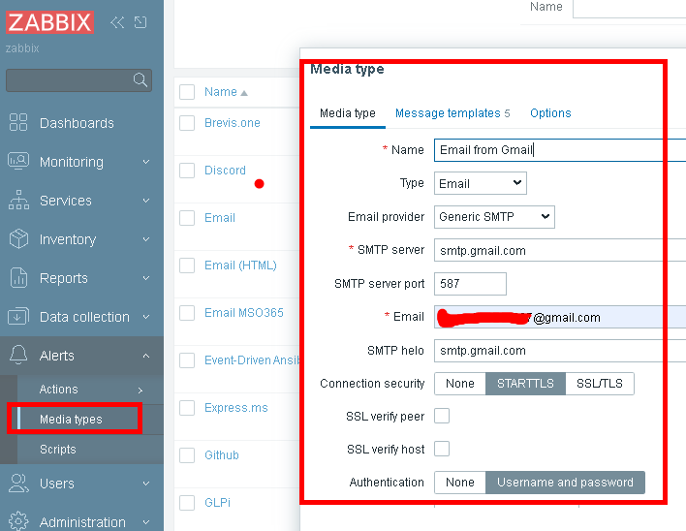

**Bước 2. Điền thông tin Username là địa chỉ email, nhưng password là Mật khẩu có trong mục App Name** for your password bạn đã khởi tạo trong Security Tab.

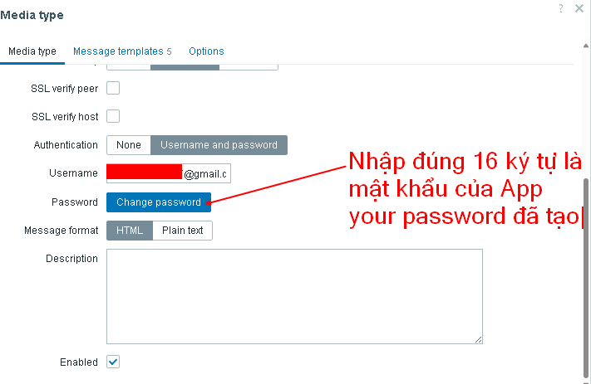

**Lưu ý:**

* Mật khẩu nhập ở ô **Password** là độ dài 16 ký tự (không có khoảng trắng).
* Mật khẩu này do mục **Security Tab > APP Password** tự động tạo, nên không bao giờ giống với mật khẩu hòm thư gmail do bạn đã tạo ra.
* Mật khẩu **App Name for your password** là khác với mật khẩu tài khoản hòm thư **Gmail**.